一、是非判断（对的在括号内打“√”，错的打“×”）
1. 射极输出器的特点是放大倍数接近1，输入电阻小，输出电阻大。 （×）
2. 对四输入端的译码器，其输出端最多为8个。 （×）
3．三态门有三种输出状态，分别是高电平、低电平和高阻态。 （√）
4. 时序逻辑电路的特点是：输出不仅取决于当前输入的状态还与电路原来的状态有关。
（√）
- 通常要求电压放大电路的输入电阻要小，输出电阻要大。 （ × ）
- 只要放大电路的静态工作点设置合适，输出波形就不会失真。 （×）
- 一正弦波加到非门的输入端，则非门的输出端是与输入波形反相的正弦波。( × )
- JK触发器和D触发器是双稳态触发器。 （ √ ）
- 单项选择
1． 某放大电路中晶体管三个电极的电位分别为：V_{l}=4V，V₂=3.3V，V₃ =10V，则该晶体管为( A )。
A．NPN型硅管，2脚为E极 B．NPN型锗管，2脚为C极
C．PNP型硅管，3脚为C极 D．PNP型锗管，1脚为E极
2．无论J－K触发器原来状态如何，当输入端J＝1、K＝0时，在时钟脉冲作用下，其输出端Q的状态为( B )
A. 0 B. 1 C. 保持不变 D. 不能确定
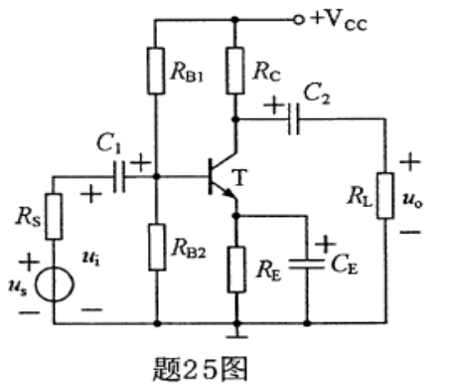
3．左下图所示放大电路中，若旁路电容C_{E}开路，则电路的电压放大倍数的绝对值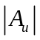及电路的输入电阻的变化分别为( B )。
A. 变大，变小 B. 变小，变大
C. 变大，变大 D. 变小，变小

4．以下关于射极输出器特性的说法中正确的是( A )

A.射极输出器没有电压放大能力，但具有电流放大能力
B.射极输出器的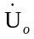与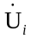的相位相反
C.射极输出器的输入电阻不大，一般约为1000Ω
D.射极输出器的带负载能力不强

5．共射极单管放大电路及输入输出电压如下图所示，输出出现失真，这是由于放大器的静态工作点Q设置( A )，可以采用( )方法解决此问题。
+U_{CC}
+
+
+
+
-
-
R_{B}
R_{C}
C₁
C₂
u_{i}
u_{o}
T
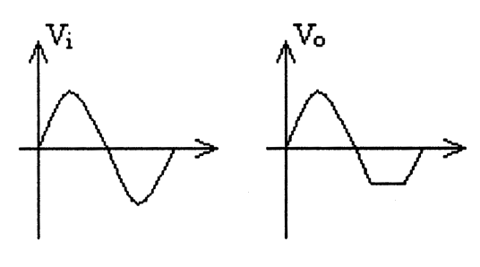
u_{i}
u_{o}

A．过高，增大R_{B} B．过低，减小R_{B}
C．过高，增大R_{C} D．过低，减小R_{C}

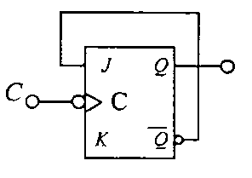
6.已知下图所示JK触发器C端输入的时钟脉冲频率为1000Hz，则端输出的脉冲频率为
（ B ）
A．100Hz
B．500Hz
C．1000Hz
D．2000Hz

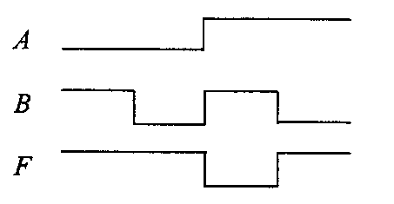
7右图所示波形图的逻辑关系为（ C ）
A. 
B．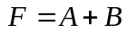
C．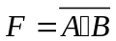
D．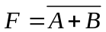

三、填空题（将答案填入空格内）
1．共发射极放大器输出波形的正半周缩顶了，则放大器产生的失真是 截止 失真，为消除这种失真，应将静态工作点 上移 。
A
B
C
≥1
1
F
&
2. 右图所示的逻辑电路，输出与输入的
逻辑函数表达式为F ＝ 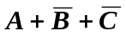；
当输入ABC＝011时，输出F＝ 0 。

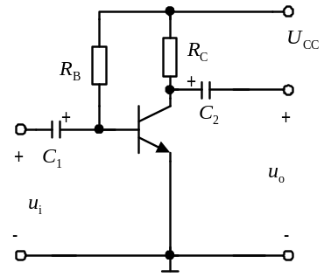
3.某晶体三极管三个电极的电位分别是：V₁= 2V,V₂= 1.7V，V₃=-2.5V，可判断该三极管管脚“1”为 发射 极，管脚“2”为 基 极，管脚“3”为 集电 极，且属于 锗 材料 PNP 型三极管。
4. 电路如图所示，已知U_{CC}＝12V，R_{C}＝3kΩ，
β＝40且忽略U_{BE}, 若要使静态时U_{CE}＝9V，
则R_{B}= 480kΩ 。

- 辑电路如图所示，设初始状态为“0”，在t₁、t₂、 t₃、t₄四个瞬间，输出Q 是“0” 的瞬间分别为 t₁、t₃ 。

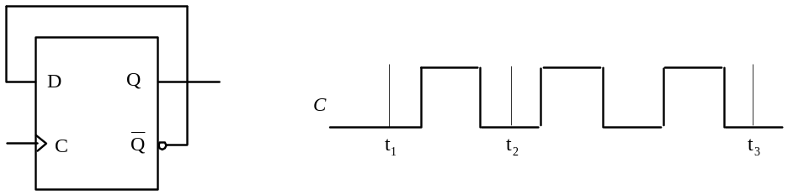
t₃
t₄

- 下图所示电路的输出函数F= A⊕B 。

A
=1
=1
=1
B
F

- 右图所示四位右移寄存器，其最右边一位输出接至右移串行数据输入端D_{SR}。设初始状态为Q_{D}Q_{C}Q_{B}Q_{A}=1100，则当第5个CP脉冲作用后，Q_{D}Q_{C}Q_{B}Q_{A}= 0110 。

四位右移寄存器
Q_{D}
D_{SR}
CP
Q_{C}
Q_{B}
Q_{A}
第7题电路

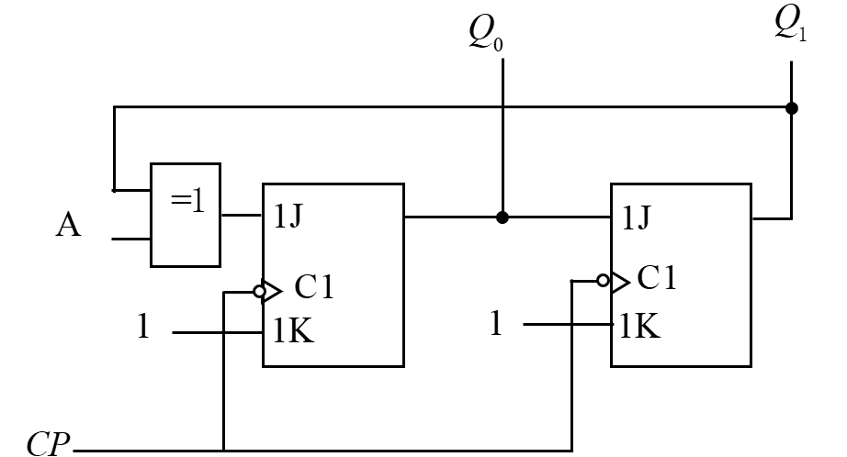
四、JK触发器构成的逻辑电路和输入波形如图所示，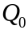，的初始状态均为“0”
试求：
（1）写出触发器的驱动方程与状态方程；
（2）并画出Q₀和Q₁的波形；
解：（1）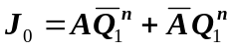； 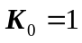
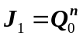 ； 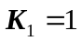
J₀
K₀
J₁
K₁
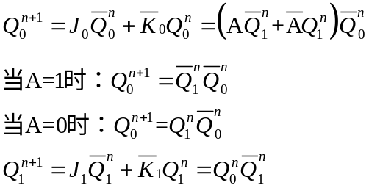
（2）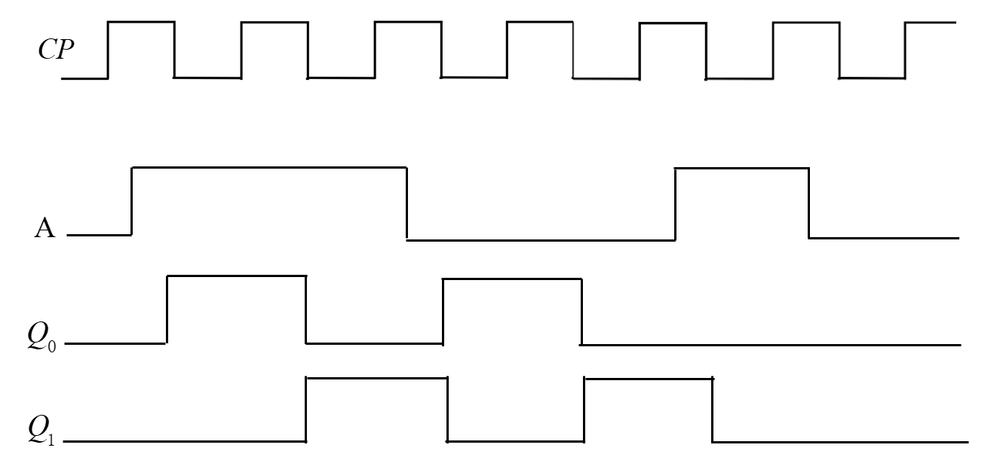

五、如图所示电路，试求Q₁、Q₂和Y，并画出Q₁、Q₂和Y的波形。设两个触发器的初始状态均为0。
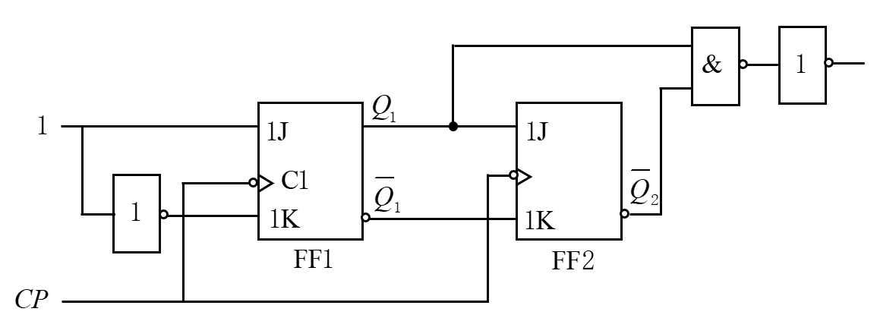

解：
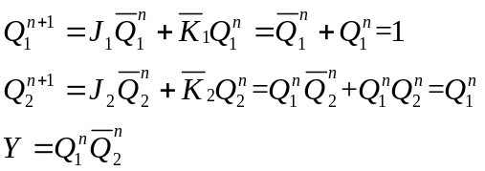
波形图如下：
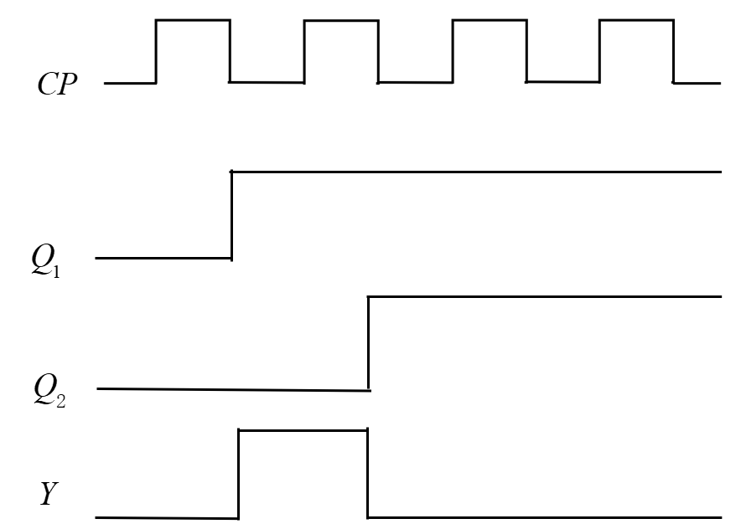

六、写出如下所示逻辑电路图中各触发器的驱动方程和状态方程，列出状态转换表（包括有效状态与无效状态），画出波形图，指出是什么类型的计数器（触发类型，能否自启动，几进制）。
Q₀
Q₁
Q₁
J₁
K₁
C₁
Q₁
R_{D}
Q₀
J₀
K₀
C₀
Q₀
R_{D}
1
C
R_{D}
1

Q₀
C
Q₁
R_{D}

驱动方程 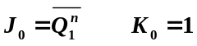 状态方程 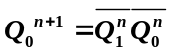
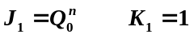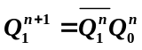
状态转换表
Q₁^{n} | Q₀^{n} | Q₁^{n+1} | Q₀^{n+1}
0 | 0 | 0 | 1
0 | 1 | 1 | 0  有效状态
1 | 0 | 0 | 0  无效状态
1 | 1 | 0 | 0

电路为下降沿触发的能够自启动的三进制同步计数器

七、放大电路如图所示：
500kΩ
1kΩ
1kΩ
R_{B}
R_{E}
R_{L}
+U_{CC}
+12V
+
u_{i}
-
+
u_{o}
-
C₁

47uF
C₂

47uF
- 画出放大电路的微变等效电路;
- 已知β=100，r_{be}=1.5 kΩ，求电压放大
倍数A_{u}、输入电阻r_{i}、输出电阻r_{o}

解：⑴放大电路的微变等效电路
+
u_{i}
-
+
u_{o}
-
βi_{b}
i_{b}
R_{L}
R_{E}
r_{be}
R_{B}

⑵电压放大倍数
